附件2：毕业资格审查用户操作手册
登录系统后，在左侧目录中点击毕业学位管理，点击毕业，学位资格院系预审。打开院系毕业学位管理页面。
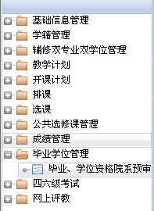

在打开的页面中输入查询条件。如学院，专业等。
点击各专业毕业情况一览按钮查看毕业情况，
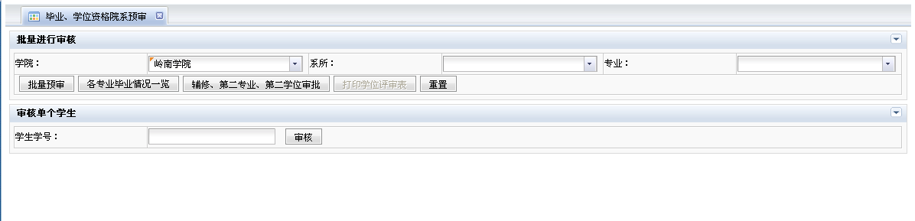
如果没有毕业信息在列表中显示。请点击批量预审按钮对毕业信息进行预审，这里由于需要计算的比较多时间较长。当显示预审成功后，列表中将显示各专业的毕业情况预审结果。
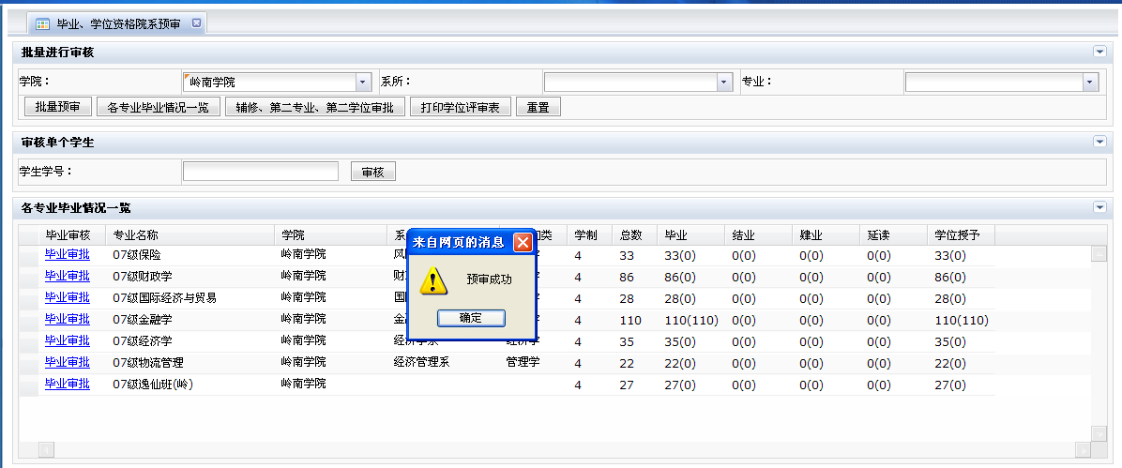
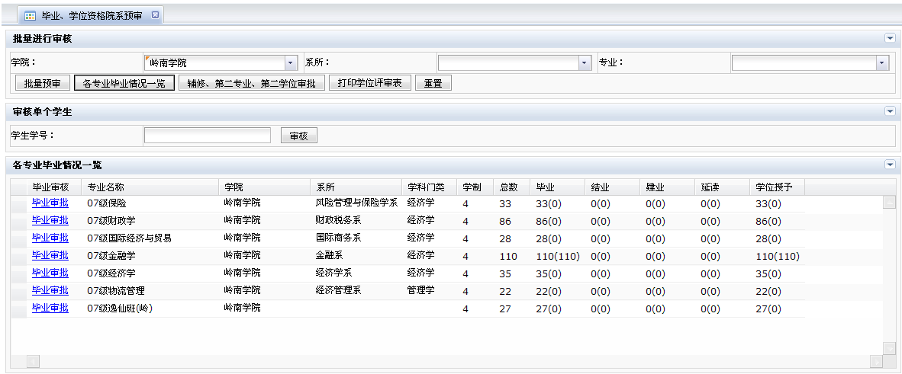

点击列表页面中的批量审批进入单个专业审批页面。页面中将显示当前专业中的学生的学分情况。粉色所表示的是当前学分没有满足学校的学分要求。
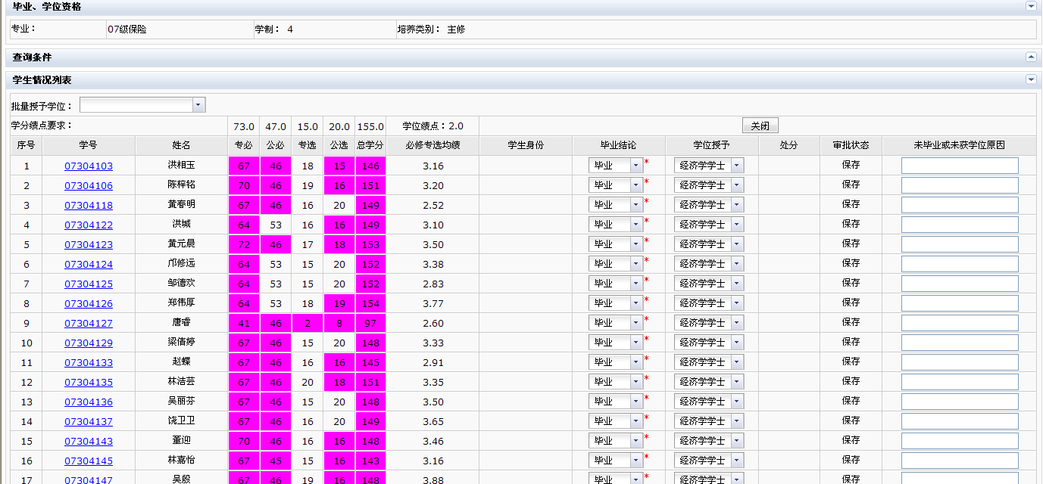
点击学号，可以打开单独学生的审批页面。
在学生成绩页面中右侧用红色显示课程不符的课程。

